Ricardo Andrés Santos Ren
Orzamiento Proyecto 2DAM
App - Kartmania

Kartmania es una aplicación de gestión y servicio, la cual nace de la necesidad de la automatización y actualización de proyectos, la idea del proyecto es propuesta por parte del dueño de la empresa, un amigo de hace años, y que contacta conmigo para desarrollar su aplicación web.
Para desarrollar este proyecto utilizaré mi ordenador personal y mi casa como lugar de trabajo, por esto a la empresa se le cobrará una comisión y gastos en servicios.
Para empezar mi ordenador fue comprado hace tres años por un precio de 1169,85€. En la actualidad un ordenador con los mismos componentes está alrededor de 1915.32€ comprando todos los componentes en la misma tienda donde los compré en su momento. Esto debido a la subida de precio de las memorias RAM y disco duro.
También en el precio de mis equipos informáticos entran mis dos monitores con un coste de 255.90€, mis audífonos con un valor actual de 97.99€, mi teclado con un precio de 61.99€ en el mercado hoy en día y mi ratón con precio de 69.98€. La suma total de la inversión para equipos informáticos seria de 2.401,18 €.
Para el gasto en programas informáticos, lo primero y más importante es el dominio y el hosting donde se va a mantener desplegada la aplicación web. Para esto el más famoso debido a su buen rendimiento y balance calidad-servicios-precio es Hostinger que cuenta con un plan “Busisness” de 3,79€ al mes, por lo cual a lo largo de un año el total de este servicio sería de unos 45,48€.
También en la actualidad la tecnología con mayor crecimiento que con el pasó del tiempo no va a ser posible evitar utilizarla es la IA y para esto se elegirá el plan pro, que cuesta unos 171,40€ al año. Por lo que en programas informáticos el total rondaría los 216,88€.
Para el mobiliario con el que cuento en mi oficina en casa sería un escritorio de unos 79,99€ y una silla de unos 66,48€ en el mercado de hoy en día, sumando un total de unos 146,83€.
En cuanto a transporte se refiere, es algo sustancial ya que no será necesario todos los días desplazarse de un sitio a otro, aun así la empresa me dará 500 € para gastar en combustible en caso de ser necesario y el coste de mi automovíl, que es un Seat Córdoba del año 2000, que actualmente ronda los 2000€ en páginas webs de venta de coches de segunda mano. Por lo que para transporte contare con una inversión de 2500€.
En la actualidad vivo con mis padres por lo cual, en mi casa no pago alquiler pero aun así se añade a la inversión una estipulación del precio de alquiler de una oficina o una habitación en caso de que sea necesario arrendarla. Actualmente en Galicia para una habitación individual los precios suelen estar en base a los 400€ y una oficina medianamente pequeña alrededor de los 500€. Así que para la inversión en una oficina se aportarán unos 550€.
Así que teniendo en cuenta todos estos datos, la inversión inicial para desarrollar el proyecto sería la siguiente:

Inversión
Gastos de establecimiento | 550.00
Programas informáticos | 216,88
Mobiliario | 146.83
Equipos informáticos | 2401.18
Elementos de transporte | 2500.00
Total inversión | 5814.89€
En cuanto a los gastos previstos lo principal sería mi sueldo como desarrollador, en la actualidad un desarrollador junior cobra entre 20€ y 40€ por hora trabajada, por lo que como este es un trabajo realizado para un amigo y en mis tiempos libres no se cobrará una cuota muy alta. Para este proyecto se calcula un gasto en sueldo de 25€ por hora, en alrededor de unas 150 horas, por lo que el total sería de 3750€. Hay que tener en cuenta que se suma la tarifa plana de la seguridad social que al ser la primera vez dado de alta, el primer año será de 80€ al mes por lo que quedará a lo largo de un año en 960€.
En material de oficina que es algo sustancial, que se comprara solo si es necesario se estipula un gasto de no mucho más de 15€, ya que el material de oficina no suele tener un valor muy alto.
En cuanto al gasto en servicios está el gasto en suministro eléctrico y de agua, en mi caso solo aportó al suministro de electricidad que suele rondar los 85€, ya que el suministro de agua en mi casa no se paga ya que no somos consumidores del mismo el gasto sería nulo.
Otro servicio a tener en cuenta sería la red, en mi caso soy consumidor de fibra óptica de Vodafone que suele rondar los 60€, para pagar y elegir un plan se puede hacer a través de la propia web de Vodafone, pero no suele sobrepasar ese coste medio, en mi caso utilizo un plan de 58€ al mes.
Teniendo en cuenta todos los datos, el gasto sería:
Gastos | Importe
Sueldo desarrollador (25€ x 150) | 3750.00
Tarifa S.S Autónomo (80€ x mes) | 960.00
Material de oficina | 15.00
Servicio eléctrico y de agua (1 año) | 1020.00
Servicio de red | 696.00
Total de gastos | 6.441,00 €

Ya sabiendo el total en gastos y en inversión, el total del orzamiento, es el siguiente:
Total inversión | Total gastos | Total orzamiento
5814.89€ | 6.441,00 € | 12.255,89 €

Para saber si para mi como programador me es rentable desarrollar la web, se hace una cuenta de pérdidas y ganancias de un año, para saber si el primer año es rentable el proyecto.
Hay que tener en cuenta que anteriormente se disponían sólo las 150 primeras horas de desarrollo, pero durante un año se dedicarán más horas, alrededor de unas 800 horas de trabajo, ya que este sería un proyecto extra a mi trabajo como programador.
Hay que tener en cuenta que como soy un nuevo autónomo tengo que pagar la tarifa plana de autónomo que sería 960€ por un año y restarla a mi ingreso total. Además hay que restarle el 7% del IRPF (ya que es mi primer año)
La cuenta de pérdidas y ganancias propuesta es la siguiente:
Ganancias
Sueldo 25€ x 1 hora (800 horas aprox.) | 2000.00
IRPF y Seguridad social | 2360
Total ganancias | 17640,00€
Perdidas
Servicio electrico | 1020.00
Servicio de red | 696.00
Mantenimiento de equipo informáticos | 50.00
Total Perdidas | 1.766,00
Total de cuenta (Ganancias - Pérdidas ) | 15874.00€
Según la cuenta de pérdidas y ganancias, a mi como desarrollador me es rentable realizar este proyecto, porque no sería un trabajo fijo, sería un trabajo extra, del cual estoy ganando beneficios a pesar de los gastos reales, que serían las contribuciones que hago en mi casa.

En cuanto al cronograma se pretende dedicar el tiempo en las etapas en la siguiente distribución.
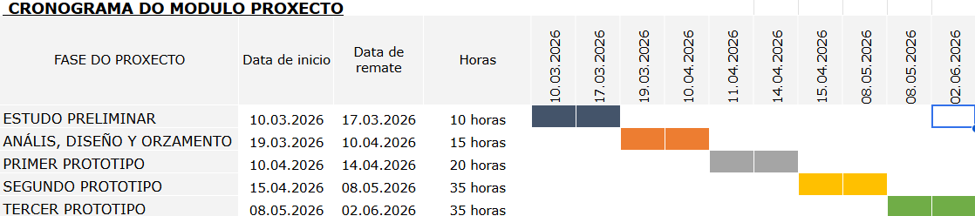

Bibliografía

Lista de componentes para mi ordenador:
- Refrigeración líquida
https://www.pccomponentes.com/cooler-master-masterliquid-240l-core-argb-kit-de-refrigeracion-liquida-blanco
- Tarjeta gráfica
https://www.pccomponentes.com/gigabyte-geforce-rtx-4060-windforce-oc-8gb-gddr6-dlss3
- Fuente de alimentación
https://www.pccomponentes.com/corsair-rm850e-850w-80-plus-gold-modular
- Placa base
https://www.pccomponentes.com/msi-pro-b650m-a-wifi
- Procesador
https://www.pccomponentes.com/amd-ryzen-5-7600x-47-ghz-box-sin-ventilador
- Disco duro
https://www.pccomponentes.com/disco-duro-wd-black-sn770-1tb-disco-ssd-5150mb-s-nvme-pcie-40-m2-gen4-16gt-s
- Memorias ram
https://www.pccomponentes.com/corsair-vengeance-ddr5-6000mhz-32gb-2x16gb-cl36-negra
- Monitores
https://www.pccomponentes.com/monitor-hp-series-s5-524sf-238-led-ips-fullhd-100hz
https://www.pccomponentes.com/monitor-aoc-c27g42e-27-fast-va-fullhd-180hz-hdr10-altavoces-adaptive-sync-curvo
- Auriculares
https://www.pccomponentes.com/auriculares-razer-blackshark-v2-x-con-cable-jack-35mm-cancelacion-de-ruido-y-microfono-hyperclear
- Teclado
https://www.pccomponentes.com/krom-kernel-pro-tkl-rgb-teclado-mecanico-inalambrico-bluetooth-switch-outemu-red-negro
- Ratón
https://www.pccomponentes.com/logitech-g305-lightspeed-raton-inalambrico-gaming-12000dpi-negro
Mobiliario:
- Escritorio
https://www.ikea.com/es/es/p/micke-escritorio-blanco-80213074/?gad_campaignid=17309646854
- Silla
https://www.amazon.es/JUPPLIES-Silla-Escritorio-Ergonomica-Reposacabezas/dp/B0D17RR22L/ref=sr_1_16?sr=8-16
planes de programas informáticos:
https://www.hostinger.com/es/hosting-web?gad_campaignid=1677467667
https://support.claude.com/es/articles/11049762-elegir-un-plan-de-claude
Coste de vehiculo:
https://es.wallapop.com/search?category_id=100&keywords=SEAT+Cordoba+2000&order_by=most_relevance
https://www.milanuncios.com/coches-de-segunda-mano/seat-cordoba-2000.htm
Coste de alquiler de oficinas o habitaciones:
https://www.idealista.com/geo/alquiler-habitacion/galicia/
https://www.idealista.com/inmueble/106581455/
Media de sueldo de programadores:
https://vidasoft.es/blog/desarrollo-software/precio-hora-programador-cuanto-cobra-un-desarrollador-de-software/#:~:text=40%E2%82%AC%20%E2%80%93%2070%E2%82%AC
Datos SS e IRPF:
https://www.infoautonomos.com/seguridad-social/tarifa-plana-autonomos/
https://www.sumup.com/es-es/facturas/glosario/retencion-irpf/
Costes de mantenimiento de ordenadores:
https://www.f10informatica.es/precio-del-mantenimiento-informatico-para-empresas-cuanto-cuesta-y-que-incluye/
Recibo de suministro eléctrico (se han tapado los datos personales de las personas):
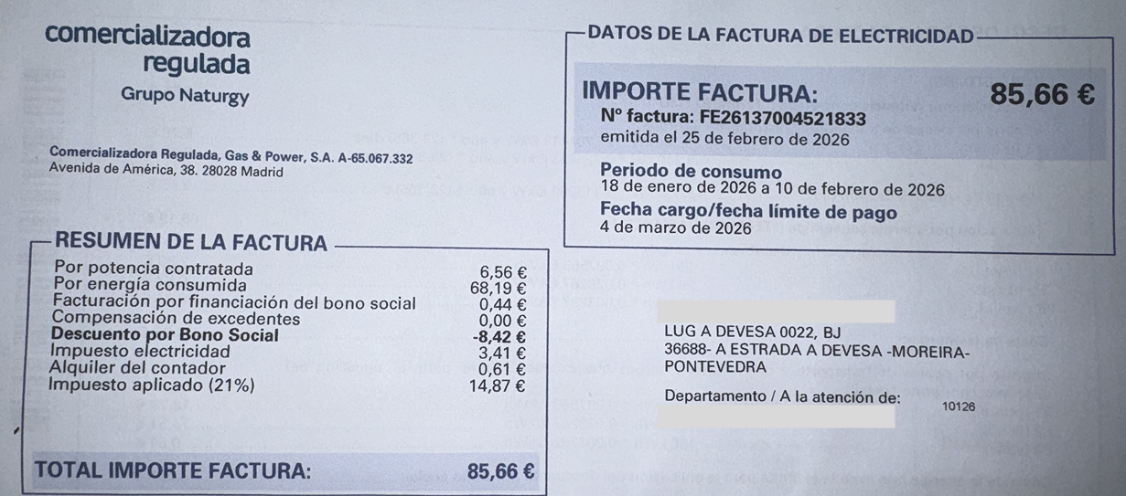

Factura de compra de ordenador (se han tapado los datos personales de las personas):
